

**國立台北科技大學**

**物件導向程式設計**

期末報告

班級：電子一甲

姓名：何益偉

學號：105360002

中華民國 106 年 6月 7日

題目:密碼預約器

1. 使用時機

．當你想使用某機器但常常都有人在使用。

．當你終於等到可以使用時，卻有人插隊。

1. 功能概述

．按下預約鍵之後程式會隨機產生一組密碼。

．當前一位使用者使用完後，有預約的人必須輸 入預約時出現的密碼才可使用。

架構圖:

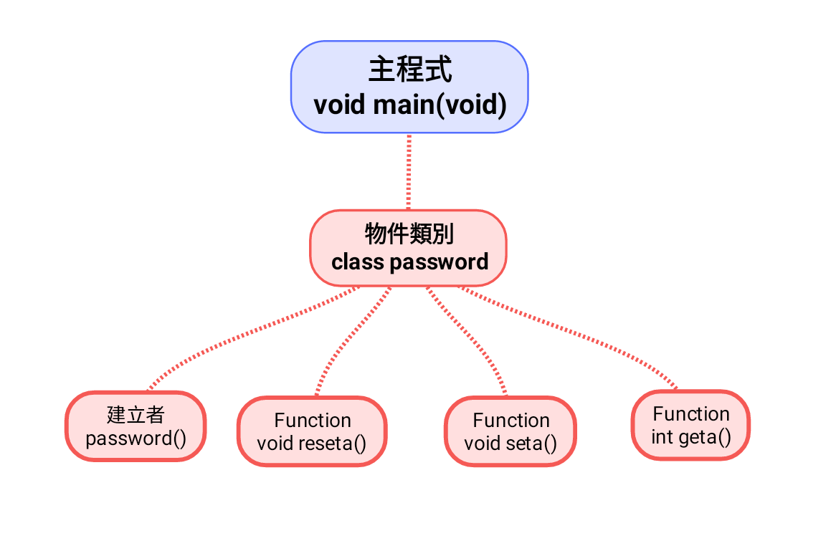

# 架構:

1. 在class中的保護區內涵有兩個變數i和a。

開放區內含有:

．建立者password()

．reseta()

．seta()

．geta()

1. main中使用class並運算

．做選擇

．倒數

．核對密碼

．顯示

Private區



．i for 迴圈計數值。

．a 存取密碼的變數。

Public 區

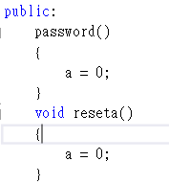

．建立者password()將a設為零。

．reseta()將a重設為初始值。

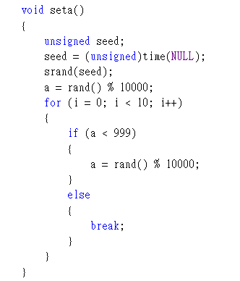

．seta()將a設成一組四位數的密碼。

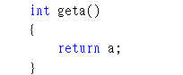

．geta()回傳a的數值。

主程式main

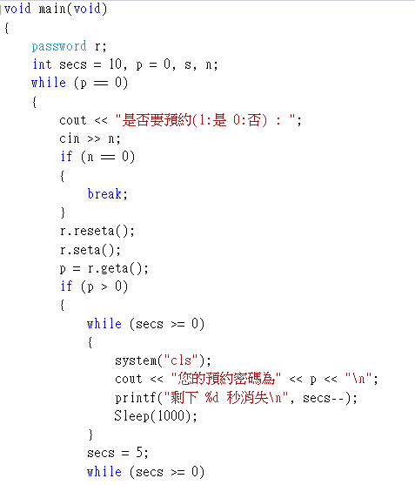

．顯示是否預約，並讓使用者選擇。

．產生亂數四位數密碼。

．顯示亂數密碼，倒數預設秒數後消失。

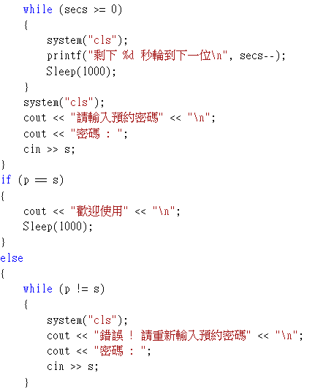

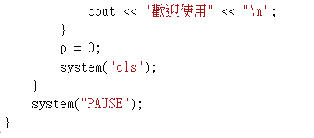

．當密碼沒顯示後倒數輪到下一位的時間。

．倒數結束後請預約好的人輸入密碼。

．核對密碼是否正確，正確就可以使用。

執行過程

